

**TÁC PHẨM:**

**NHỮNG CÂU CHUYỆN NHỎ BÀI HỌC LỚN**

**TỪ BÁC HỒ**

**TÁC GIẢ: ĐOÀN HUYỀN TRANG (tuyển chọn)**

**NXB Dân Trí**

**HOÀN CẢNH RA ĐỜI**

Thực hiện chỉ thị số 05-CT/TW ngày 15 tháng 5 năm 2016 của Bộ Chính trị (Khóa XII), Nhà sách Đống đa phối hợp với nhà xuất bản Dân Trí xuất bản và phát hành cuốn sách: **“*Những câu chuyện nhỏ bài học lớn từ Bác Hồ”*.**

**Ý NGHĨA, BÀI HỌC**

Chủ tịch Hồ Chí Minh, vị lãnh tụ vĩ đại và kính yêu của dân tộc Việt Nam, người đã hiến dâng cả đời mình cho độc lập của Tổ quốc và tự do, hạnh phúc của nhân dân. Người đã nêu tấm gương sáng cho toàn thể cán bộ, nhân dân và để lại cho chúng ta một di sản quý báu về tư tưởng và đạo đức của người cách mạng trong thời đại mới.

Cuốn sách là tập hợp những câu chuyện như: “Đạo đức người ăn cơm”, “Việc chi tiêu của Bác”, “Bác Hồ tang gia rau cải”... kể về đạo đức, lối sống giản dị, tiết kiệm, những sinh hoạt bình dị... của Bác trong đời sống hằng ngày. Qua đó, chúng ta sẽ hiểu, học hỏi được những bài học vô cùng ý nghĩa, sẽ càng thấm thía hơn lời dạy của Người.

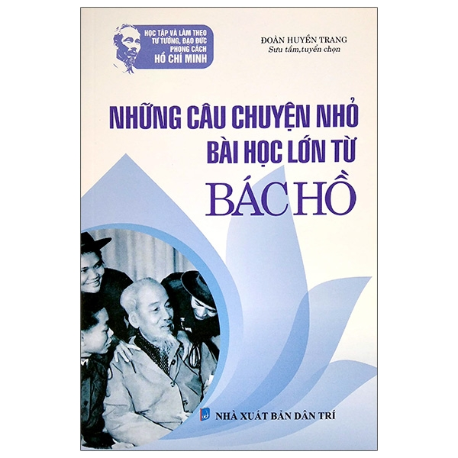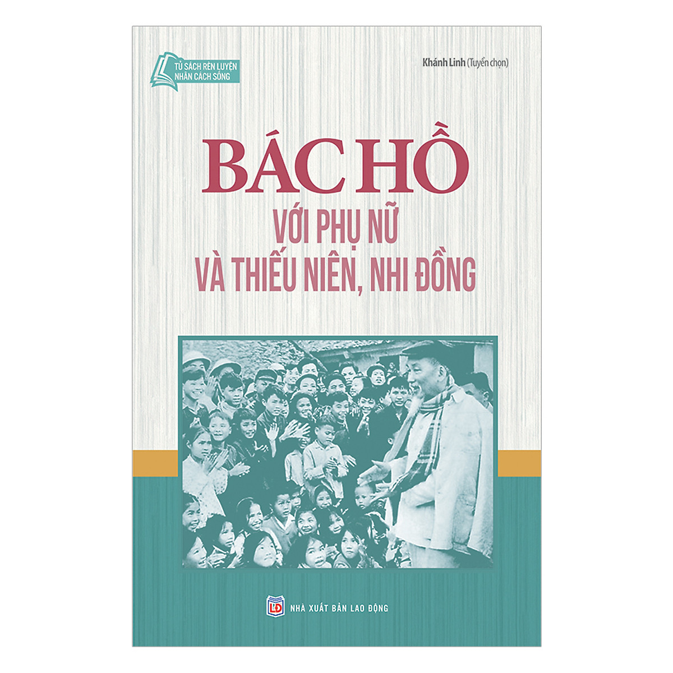

**TÁC PHẨM: BÁC HỒ VỚI PHỤ NỮ VÀ THIẾU NIÊN, NHI ĐỒNG**

**TÁC GIẢ: KHÁNH LINH (tuyển chọn)**

**NXB DÂN TRÍ**

**HOÀN CẢNH RA ĐỜI**

Nằm trong **"Tủ Sách rèn luyện nhân cách sống"**,Cuốn sách “**Bác Hồ phụ nữ và thiếu niên, nhi đồng”**, là một tác phẩm viết về những câu chuyện của Bác Hồ với phụ nữ và thiếu niên, nhi đồng. Cuốn sách do Nhà sách Tân Việt và NXB Lao động, Dân trí liên kết hợp tác phát hành. Sách được xuất bản lần đầu năm 2017 và đã được công chúng nồng nhiệt đón nhận.

**Ý NGHĨA, BÀI HỌC**

Từng câu chuyện kể là ân tình cao đẹp chứa đựng tình thương bao la của Bác Hồ dành cho Tổ quốc, cho Nhân dân, trong đó phụ nữ và trẻ em luôn được Bác trân trọng, yêu thương và có những lời căn dặn ân cần, sâu sắc. Người từng nhấn mạnh: “Non sông gấm vóc Việt Nam do phụ nữ ta, trẻ cùng già, ra sức dệt thêu mà thêm tốt đẹp, rực rỡ”. Trong hoàn cảnh đất nước còn chiến tranh, Người căn dặn phụ nữ*:* “Phải thắt chặt đoàn kết thi đua tăng gia sản xuất, tiết kiệm, tích cực tham gia chính quyền, giúp đỡ bộ đội, bảo vệ nhi đồng…”.

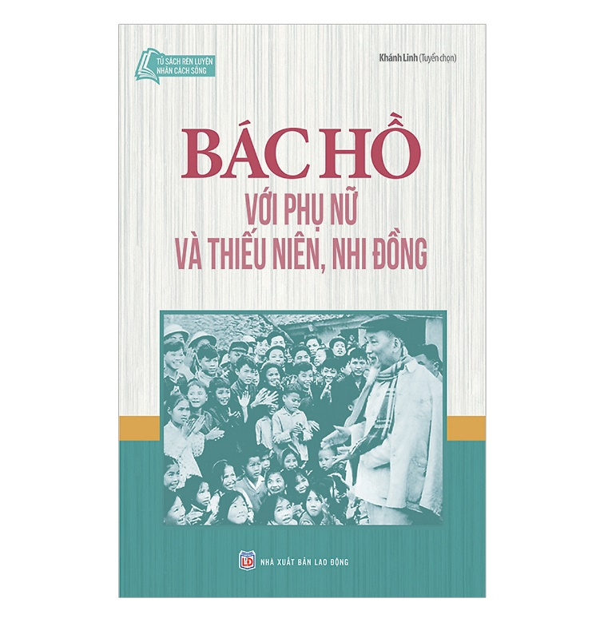



**CÂU CHUYỆN: BÀI THƠ NỔI TIẾNG CỦA BÁC HỒ CĂN DẶN THANH NIÊN ĐƯỢC RA ĐỜI NHƯ THẾ NÀO**

Đội Thanh niên xung phong công tác Trung ương đầu tiên thành lập ngày 15/7/1950 theo chỉ thị của Trung ương Đảng và Hồ Chủ tịch. Sau khi phục vụ chiến dịch Biên giới, Đội được giao nhiệm vụ bảo vệ tuyến đường quan trọng: Cao Bằng - Bắc Kạn - Thái Nguyên.

Đội đã tổ chức thành nhiều Liên phân đội rải quân dọc tuyến đường và nhận nhiệm vụ bám trụ những nơi hiểm yếu. Liên phân đội thanh niên xung phong 321 của chúng tôi được nhận trọng trách bảo vệ cầu Nà Cù (thuộc huyện Bạch Thông, tỉnh Bắc Kạn), nằm trên tuyến đường từ thị xã Bắc Kạn đi Cao Bằng. Cầu Nà Cù lúc này không những đã trở thành mục tiêu ném bom bắn phá của máy bay địch, mà còn có nguy cơ bị nước lũ cuốn trôi.

Trung tuần tháng 9 năm 1950, chúng tôi được tin báo có đồng chí Trần Đăng Ninh, Chủ nhiệm Tổng cục Cung cấp (nay là Tổng cục Hậu cần) sẽ đến thăm đơn vị. Đêm hôm đó, chúng tôi tổ chức lửa trại trong rừng Nà Tu để đón khách. Vừa trông thấy ánh đèn pin thấp thoáng từ ngoài cửa rừng đi vào, đoán là khách đã đến, tôi cho anh chị em vỗ tay hoan hô: “Hoan hô đồng chí Trần Đăng Ninh”. Khách vào tới nơi, định thần nhìn lại, tất cả chúng tôi đều sững sờ trước niềm vinh hạnh phúc thật bất ngờ: Bác Hồ đến thăm. Hàng ngũ của chúng tôi trở nên xáo động…, nhưng do việc giữ bí mật đã ăn sâu vào ý thức từng người nên trong hàng ngũ cũng chỉ truyền đi những tiếng reo khe khẽ: “Bác Hồ! Bác Hồ!”. Rõ ràng Bác đang ở trước mắt mà chúng tôi cứ ngỡ như một giấc chiêm bao! Bác vẫn giản dị với bộ quần áo bà ba màu nâu, chiếc khăn quàng cổ che kín cả chòm râu. Đi bên cạnh Bác là đồng chí Trần Đăng Ninh.

Bác tươi cười nhìn chúng tôi và giơ tay ra hiệu:

- Các cháu ngồi cả xuống.

Chúng tôi đều răm rắp nghe theo lời Bác, im lặng ngồi xuống.

Những câu đầu tiên Bác hỏi chúng tôi là những lời hỏi thăm ân cần về tình hình đời sống của đơn vị.

Bác hỏi:

- Các cháu ăn uống có đủ no không?

- Thưa Bác có ạ!

- Các cháu có đủ muối ăn không?

- Thưa Bác đủ ạ!

- Quần áo, chăn màn, thuốc phòng bệnh chữa bệnh có đủ không?

- Thưa Bác đủ ạ!

Qua nụ cười hiền hậu trên nét mặt của Bác, chúng tôi thấy Bác biết thừa là chúng tôi nói dối để Bác vui lòng. Bác đã được đồng chí Chủ nhiệm Tổng cục Cung cấp báo cáo đầy đủ về chế độ cấp phát lương thực, thuốc men, quân trang cho thanh niên xung phong còn thiếu thốn. Bác lại hỏi:

- Các cháu có biết Đảng Lao động Việt Nam không?

- Thưa Bác có ạ!

- Sau đó Bác lại hỏi tiếp:

- Đảng Lao động Việt Nam với Đảng Cộng sản Đông Dương khác nhau ở điểm nào?

Một số người trong chúng tôi được Bác kiểm tra trực tiếp toát mồ hôi, nên trả lời rất lúng túng.

Sau đó bằng những câu ngắn gọn, Bác đã truyền đạt tinh thần Nghị quyết Đại hội Đảng lần thứ II vừa mới họp về việc đổi tên Đảng Cộng sản Đông Dương thành Đảng Lao động Việt Nam. Tiếp đó Bác nhắc nhở:

- Lần sau cái gì không biết các cháu phải nói không biết, không biết mà nói biết là giấu dốt.

Rồi Bác đột ngột hỏi tiếp:

- Đào núi có khó không?

Chúng tôi ai cũng dè dặt không dám trả lời ào ào như trước nữa. Thế là người trả lời: khó, người sợ nói khó bị cho là tư tưởng ngại khó nên trả lời không khó.

Trả lời xong mà cứ nơm nớp sợ Bác hỏi thêm. Bác chưa kết luận mà hỏi thêm chúng tôi:

- Có ai dám đào núi không?

Và chỉ định một đội viên gái ngồi ngay trước mặt Bác, đồng chí này mạnh dạn đứng lên thưa:

- Thưa Bác có ạ! Thanh niên xung phong chúng cháu ngày ngày vẫn đang đào núi để đảm bảo giao thông đấy ạ! (Hồi bấy giờ chúng tôi đào núi bằng cuốc, xẻng, không được cơ giới hoá như bây giờ). Nghe xong, Bác cười:

- Đào núi không khó là không đúng, nhưng khó mà con người vẫn dám làm và làm được. Chỉ cần cái gì?

Chúng tôi đã bình tĩnh, lấy lại được tinh thần và mạnh dạn hẳn lên, thi nhau giơ tay lên phát biểu, có người trả lời “cần quyết tâm cao” có người “cần kiên gan bền chí”, “cần vượt khó vượt khổ”, có người “cần xung phong dũng cảm”, toàn là những khẩu hiệu hành động của thanh niên xung phong chúng tôi hồi đó.

Bác động viên chúng tôi:

- Các cháu trả lời đều đúng cả: Tóm lại việc gì khó mấy cũng làm được, chỉ cần quyết chí. Tục ngữ ta có câu: “Có công mài sắt, có ngày lên kim”. Để ghi nhớ buổi nói chuyện của Bác cháu ta hôm nay, Bác tặng các cháu mấy câu thơ:

*Không có việc gì khó*

*Chỉ sợ lòng không bền*

*Đào núi và lấp biển*

*Quyết chí ắt làm lên.*

Đọc xong mỗi câu thơ, Bác lại bảo chúng tôi đồng thanh nhắc lại. Cuối cùng Bác chỉ định nhắc lại cả bài thơ cho tất cả đơn vị nghe. Thật may mắn, tôi đã nhắc trôi chảy không sai chữ nào.

Giữa rừng đêm khuya, dưới ánh lửa bập bùng, Bác cùng chúng tôi hoà nhịp theo bài ca “Nhạc tuổi xanh”. Chúng tôi hát hào hứng, say mê. Đến khi bài hát được hát lại lần thứ hai, nhìn lại thì không thấy Bác đâu nữa! Bác xuất hiện và ra đi như một ông tiên trong chuyện cổ tích huyền thoại. Đám thanh niên chúng tôi ngẩn ngơ nuối tiếc hồi lâu.

Bài thơ nổi tiếng của Bác Hồ căn dặn thanh niên được ra đời như thế đó. Rất mộc mạc, giản dị nhưng lại vô cùng sâu sắc. Bài thơ là nguồn cổ vũ, động viên lớp lớp thanh niên xung phong chúng tôi lao vào cuộc kháng chiến và kiến quốc. Sau này mỗi khi gặp khó khăn, hình ảnh của Bác Hồ và bốn câu thơ của Bác lại được tái hiện trong lòng chúng tôi, tiếp cho chúng tôi thêm sức mạnh để vượt qua.

**CÂU CHUYỆN: HOA VÀ NGƯỜI**

…Sáng hôm ấy, Bác Hồ rất vui. Báo nhân dân vừa đăng tin trung đội dân quân gái Hoa Lộc ở Thanh Hóa bắn rơi máy bay phản lực Mỹ. Bác Hồ cầm bút chì đỏ gạch mấy nét bên cạnh bài báo. Bác hình dung trong tâm trí và quý mến các cháu gái miền biển quê hương Bà Triệu, trung đội dân quân gái đầu tiên bắn rơi máy bay “thần sấm”, “con ma” của Mỹ. Bác đã tự tay viết thư khen và gửi tặng mỗi cô cháu gái một huy hiệu cuả Bác.

Bác Hồ muốn đón các cô gái vừa lập chiến công thắng Mỹ ra vườn Bác xem hoa. Được Bác dẫn ra bên những chùm hoa phong lan rực rỡ, các cô gái vui mừng ngắm hoa, nhưng niềm vui lớn hơn nữa của các cô gái là được đứng cạnh Bác và nhìn thấy Bác rất vui…

Đã nhiều lần Bác Hồ tặng hoa cho các cháu gái. Hôm các đoàn văn công lên đường ra mặt trận phục vụ chiến sĩ, Bác đã dành tặng các cháu gái trong đoàn mỗi cô một bông rất đẹp. Có cô muốn xin thêm Bác bông thứ hai, Bác cười nói:

- Bác chỉ cho mỗi cháu một bông thôi.

Đặc biệt lần này Bác Hồ đã ngắt hẳn cho mỗi cô dân quân một chùm phong lan to, hoa nở rất đẹp. Một đồng chí đứng bên, nhìn Bác ngắt hoa vô tình bật ra tiếng xuýt xoa. Bác hiểu ý, mỉm cười nói:

- Hoa đẹp thật nhưng người quý hơn hoa.

Cô gái đón nhận chùm phong lan từ tay Bác, nét mặt rạng rỡ.

Tấm lòng trân trọng của Hồ Chủ tịch đối với tuổi trẻ của các cô gái đã có nhiều chiến công bắn rơi mát bay phản lực Mỹ không gì so sánh nổi.

Lần nào gặp Bác, câu đầu tiên Bác thường hỏi là: “Thế các cháu có đoàn kết không, có thương yêu nhau không?”, rồi Bác dặn: “Thanh niên phải gương mẫu trong đoàn kết và kỷ luật”

Cả chi đoàn đã lấy lời nói đó của Bác làm nội dung tu dưỡng. Mỗi khi có gì va chạm, kém gắn bó với nhau, anh chị em lại rất ân hận là chưa xứng đáng với lời Bác dặn, có anh chị em khóc nức nở vì hối hận chưa  thực hiện được theo đúng lời Bác.

Có lần Bác hỏi tôi: “Trong chi đoàn cháu, có đoàn viên nào có tư tưởng muốn làm “ngôi sao” không?”.

Tôi còn đang lúng túng, Bác đã bảo: “Biểu diễn thật hay để phục vụ nhân dân được nhiều là tốt. Nhưng nếu có tư tưởng muốn làm “ngôi sao” thì ngôi sao có khi tỏ, có khi lặn, lúc ngôi sao lặn thì lại buồn. Trong đoàn cháu có thanh niên nào có tư tưởng muốn làm “ngôi sao” thì cháu phải giúp đỡ”.

Lần cuối cùng tôi được gặp Bác, sau khi đi diễn ở Pháp, Ý, Angiêri, Liên Xô, Trung Quốc... về, cả đoàn lại được quây quần quanh Bác. Tôi là phó trưởng đoàn, nên cũng được đến gặp Bác và báo cáo với Bác là ở Angiêri cũng như ở Pháp, ở Ý... cứ mỗi lần tiết mục của ta hay, họ vỗ tay đến vỡ nhà hát và hô: Việt Nam – Hồ Chí Minh, Việt Nam – Điện Biên Phủ.

Bác vui vẻ bảo: Thế là người ta hoan nghênh các cháu, các cháu có hếch mũi lên không? (Bác đưa tay đẩy mũi lên).

Cả đoàn cười rộ và ai nấy đều hiểu đó là Bác có ý răn bảo.

Xong Bác bảo: “Người ta hoan hô các cháu, hay hoan hô Bác là người ta hoan hô cả dân tộc mình, cả dân tộc Việt Nam anh hùng”...

**CÂU CHUYỆN: THANH NIÊN PHẢI GƯƠNG MẪU TRONG ĐOÀN KẾT VÀ KỶ LUẬT**